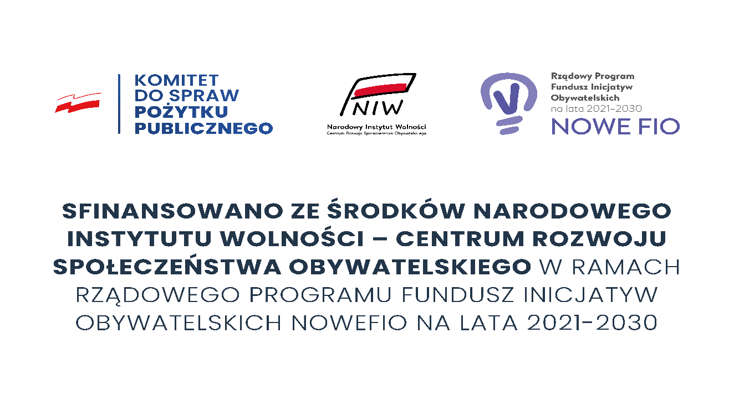
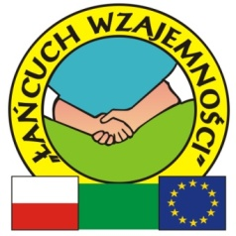
Marzenie jednego człowieka pozostanie tylko marzeniem,
Marzenie wszystkich stanie się rzeczywistością.

ANKIETA DLA UCZESTNIKÓW NA ZAKOŃCZENIE PROJEKTU Spotkanie odbyło się w dniu 15.12.2024
Ankieta jest anonimowa. Analiza jej wyników skierowana jest na określenie poziomu zrealizowania zaplanowanych w projekcie rezultatów

- Czy projekt „Pamięć drogą do przyszłości” był interesujący?
TAK NIE
- W jakim stopniu oceniasz przygotowanie i realizację projektu?
słabo dobrze bardzo dobrze mogło być lepiej
- Czy zwiedzanie w czasie wyjazdów miejsc upamiętniających waleczność i patriotyzm zarówno żołnierzy, jak i cywilów polskich spełniło Twoje oczekiwania?
TAK NIE NIE MAM ZDANIA
- Czy jesteś zainteresowana/zainteresowany powstaniem w Stowarzyszeniu Grupy Pieśni Integracyjnej?
TAK NIE
- Czy chciałabyś/chciałbyś, aby organizowanie wyjazdów patriotyczno-integracyjnych szlakiem patriotycznym, szlakiem walki i patriotyzmu żołnierzy i cywili w czasie II wojny światowej było kontynuowane po zakończeniu projektu lub w innych projektach?
TAK NIE
- Czy jesteś zainteresowana/zainteresowany organizowaniem spotkań dotyczących patriotyzmu (opieka nad miejscami pamięci, odtwarzanie kroniki, przygotowania do rocznic, itp.)?
TAK NIE

- DOKONAJ SAMOOCENY: Określ w jakim stopniu odczuwasz zwiększenie poziomu % swojej wiedzy na temat historii, patriotyzmu oraz postaw patriotycznych
0% 10% 20% 30% 40% 50% powyżej 50%
- Czy Twój udział w projekcie wpłynął na zwiększenie chęci udziału w realizowanych przez Stowarzyszenie działaniach?
TAK NIE
- Czy sądzisz, że realizacja przez Stowarzyszenie projektów wpływa na zwiększenie zaangażowania w życie publiczne większej ilości osób?
TAK NIE
- Czy wg Ciebie projekt ograniczał udział w nim osób ze szczególnymi potrzebami (starsi, niepełnosprawni, z wózkiem dziecięcym lub inwalidzkim, słabo widzący, mało samodzielni)?
TAK NIE
- Co należy poprawić, aby osoby ze szczególnymi potrzebami czuły się lepiej/dobrze we wspólnych działaniach?
Dowóz samochodem Stowarzyszenia
zmniejszenie progów dla wózków inwalidzkich
pomoc wolontariuszy
zezwolenie na udział we wspólnych działaniach kogoś z rodziny
zorganizowanie wolontariackiej opieki dzieci na czas spotkań
INNE – JAKIE?

…………………………………………………………………………………………………………………………………………………
- Czy oglądałaś/oglądałeś informacje o projekcie na stronie internetowej Stowarzyszenia: www.krekolandia.pl?
TAK NIE
- Czy wiedziałaś/wiedziałeś, że na czas realizacji projektu byłaś/byłeś ubezpieczony?
TAK NIE
- W jakim stopniu wzmocniły się więzi między uczestnikami? 0% 10% 20% 30% 40% 50% powyżej 50%
- W jakim stopniu (wg Ciebie)uczestnicy wzajemnie się wspierali?
0% 10% 20% 30% 40% 50% powyżej 50%
- Czy czas realizacji spotkań 3 godzinnych nie był zbyt długi, a może zbyt krótki?
Za długi Za krótki Dopasowany
- Wg Ciebie w jakim stopniu zmniejszyłeś swój lęk przed występowaniem publicznym?
0% 10% 20% 30% 40% 50% powyżej 50%
- Czy organizatorzy spotkań/wyjazdów/działań w projekcie są godni polecenia do następnych działań?
TAK NIE
- Czy w swoim środowisku i w rodzinie chwalisz Stowarzyszenie za jego działania na rzecz wspólnego dobra?
TAK NIE
- Czy posiłki/poczęstunek podczas spotkań/wyjazdów/działań był dobry?
TAK NIE

